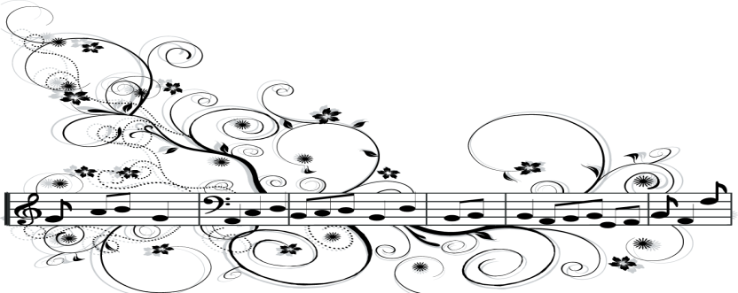
Любящие родители обычно занимаются со своим юным дарованием по методикам раннего развития, а вот музыкальное образование как-то упускают из виду. Считают, что рановато учить с малышом нотную грамоту, когда он и слова-то выговаривает не очень внятно…
Да, музыку по праву называют самым сложным и загадочным видом искусства, но ведь каждый из нас находит в ней что-то свое — песни, мелодии…
Не секрет, что по музыкальным пристрастиям можно судить даже о хорошем или… не очень вкусе человека. И чтобы у вашего крохи со вкусом, а также и памятью, ощущением гармонии и чувством прекрасного все сложилось, ему нужно помочь найти в музыке что-то свое — неповторимое и прекрасное. Чтобы это чудо произошло, достаточно, как можно раньше познакомить малыша с удивительным миром музыкальных звуков. Но как устроить это знакомство?
В любом возрасте дети обожают мамино пение. Голос самого дорогого для крохи человека — это уникальный, обладающий неповторимым тембром «музыкальный инструмент». Малыши прекрасно воспринимают маму — исполнительницу детских песенок — жизнерадостных и легко запоминающихся. Малыш охотно подхватывает отдельные слоги, а затем и слова, когда мама исполняет простой мотив, поет от души, с удовольствием, эмоционально обращаясь к ребенку. Порой выходит и трогательный дуэт. Пусть не всегда получается чисто спеть мелодию — ну так что ж? Ребенок в первую очередь воспринимает интонацию пения мамы, реагирует на ее настроение. Такие моменты музыкального единения развивают чувство взаимного доверия, позволяют крохе ощутить себя любимым, единственным и защищенным.
Как вы уже успели убедиться, совместное прослушивание музыки с ребенком — само по себе отличная развивающая методика, ведь, кроме запоминания мелодий, обогащается детский лексикон, обретается чувство ритма, которое в будущем выразится в самоорганизованности.
Музыка помогает крохе мягко и красиво… взрослеть!

Обучая ребёнка музыке, родители ставят различные цели и задачи. Это зависит от их отношения к музыке и музыкальным профессиям. Однако основными задачами музыкального воспитания детей в семье можно назвать те же, что и в дошкольном учреждении, а именно:
· Обогатить духовный мир ребёнка музыкальными впечатлениями, вызвать интерес к музыке, передать традиции своего народа, сформировать основы музыкальной культуры;
· Развивать музыкальные и творческие способности в процессе различных видов деятельности (восприятие, исполнительство, творчество, музыкально – образовательная деятельность);
· Способствовать общему развитию детей средствами музыки.
· Если ребёнок музыкально одарён, то уже в дошкольном возрасте необходимо заложить основы для будущего профессионального обучения.
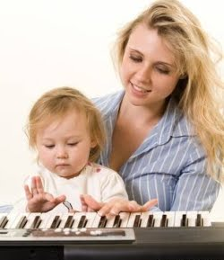
Все эти задачи решаются в конкретной деятельности. Если родители понимают важность музыкального воспитания, они стремятся обучать детей в семье, музыкальных кружках, студиях, музыкальных школах, посещают с ними концерты, музыкальные спектакли, стараются обогатить разносторонними музыкальными впечатлениями, расширяют их музыкальный опыт. Выбор музыкальных произведений, которые ребёнок слушает дома, зависит от музыкального вкуса и музыкального опыта семьи, её общекультурного уровня. Для развития музыкальных способностей детей, формирования основ музыкальной культуры необходимо использовать народную и классическую музыку. Лишь на шедеврах можно воспитывать вкус маленьких слушателей. Дети должны знать народную музыку, которая тесно связана с языком, эстетическими и народными традициями, обычаями, духовной культурой народа.
Для слушания следует отбирать произведения, в которых выражены чувства, доступные для детского восприятия. Это должны быть небольшие или фрагменты с яркой мелодией, запоминающимся ритмом, красочной гармонизацией, оркестровкой и более скромная по выразительным средствам, но вызывающая чувство восхищения старинная музыка.
Музыкальное воспитание в домашних условиях проходит индивидуально. Ребёнок должен чувствовать себя защищённым, любимым, находиться в насыщенном положительными эмоциями окружении.
О.П.Радынова.
«Музыкальное воспитание дошкольников»
Москва 1994.Музыкальное воспитание в семье

Какое место занимает музыка в жизни маленького ребёнка?

В любом человеке есть свои ритмы организма, например, сердце бьётся со своим ритмом, лёгкие создают свои колебания. Поэтому у каждого внутри есть способность воспринимать ритмику, а значит, и музыку. Если вы хотите, чтобы ваш ребёнок правильно воспринимал музыкальные произведения, не расстраивайтесь, что сами не имеете музыкального образования. Научить ребёнка слушать, а затем и понимать хорошую музыку можно и не зная нот. В повседневной жизни мы всегда окружены разнообразной музыкой – колыбельная перед сном, эстрадные мелодии, доносящиеся отовсюду и т.д. Уже чуть подросший малыш, хватается за погремушку, трясёт её, устраивая шум и веселясь по-своему. Можно использовать и самодельные погремушки, для этого могут пригодиться пластиковые баночки с насыпанной в них крупой. Разная крупа издаёт свой звук. Погремушка – первый музыкальный инструмент, взятый в руки ребёнком. Малыша ещё привлекает звон бокалов и стеклянной посуды.
С ребёнком постарше очень интересно будет поиграть в разнообразные игры, которые помогают развивать чувство ритма. Самое простое – похлопать в ладоши, игра “Ладушки” тоже подходит для этого. Или делайте хлопки ладошами с определённым ритмом, а ребёнок должен запомнить и повторить этот же ритм. Можно, чуточку пофантазировав, придумать много разнообразных игр, которые будут развивать ритмичность и ваш ребёнок будет очень доволен.
Очень важный элемент в музыке, и о котором нельзя забывать – это интонация, тональность. Ребёнку необходимо, понятным для него языком, рассказать, что всё это означает, ну и, конечно, надо учить его внимательно слушать, уловить интонацию и попробовать повторить.
Как это лучше сделать, чтобы было правильно? Всё оказывается не так трудно сделать, как подумалось вначале. Необходимо только, почаще читать ребёнку разными голосами его любимые сказки. Для ребёнка будет большим разнообразием и развлечением услышать любимое произведение во всех голосовых красках. После этого можно будет заметить, как быстро ребёнок освоил технику владения интонациями и, как она ему помогает.
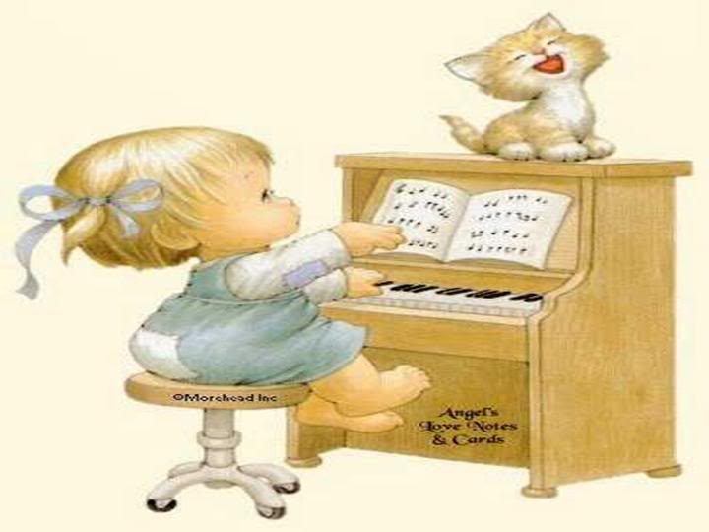

Когда слышите песни, говорите ребёнку, в каком музыкальном темпе она исполняется. Желательно, чтобы были разные по темпу и тематике произведения. Лучшим вариантом может стать музыка, в которой есть смена темпов – медленный – быстрый – медленный. А под такую музыку необходимо двигаться, танцевать вместе с ребёнком.
Частенько родителей интересует вопрос, нужно ли ребёнка обучать музыке, если у него нет интереса, и музыкантом он не будет? Всё-таки, музыка должна присутствовать в жизни ребёнка. Музыка отлично влияет у детей на речь, на правильное дыхание во время пения. Дети, которые знают и понимают музыку, лучше ладят с друзьями, они отвечают за свои слова. Поэтому знакомьте ребёнка с музыкой, ничего, кроме пользы, от этого не будет.

